**TP 3**

**Routage dynamique**

Considérant la topologie ci-dessous :

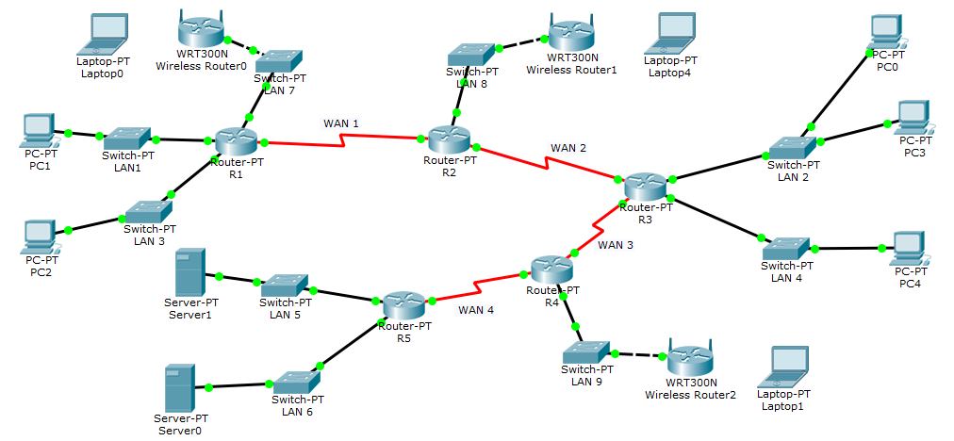

L’adresse IP choisie est 172.20.224.0/19

Remplir les tableaux suivants :

**Table des sous-réseaux**

|  |  |  |  |  |
| --- | --- | --- | --- | --- |
| **Nom du**  **sous-réseau** | **Adresse**  **sous-réseau / préfixe du masque** | **Masque**  **sous-réseau** | **Plage d’adresses** | **Adresse de diffusion** |
| *LAN 1 (1500)* | 172.20.224.0 /21 | 255.255.248.0 | .224.1 - .231.254 | 172.20.231.255 |
| *LAN 2 (780)* | 172.20.232.0 /22 | 255.255.252.0 | .232.1 - .235.254 | 172.20.235.255 |
| *LAN 3 (600)* | 172.20.236.0 /22 | 255.255.252.0 | .236.1 - .239.254 | 172.20.239.255 |
| *LAN 4 (550)* | 172.20.240.0 /22 | 255.255.252.0 | .240.1 - .243.254 | 172.20.243.255 |
| *LAN 5 (400)* | 172.20.244.0 /23 | 255.255.254.0 | .244.1 - .245.254 | 172.20.245.255 |
| *LAN 6 (400)* | 172.20.246.0 /23 | 255.255.254.0 | .246.1 - .247.254 | 172.20.247.255 |
| *LAN 7 (200)* | 172.20.248.0 /24 | 255.255.255.0 | .248.1 - .248.254 | 172.20.248.255 |
| *LAN 8 (80)* | 172.20.249.0 /25 | 255.255.255.128 | .249.1 - .249.126 | 172.20.249.127 |
| *LAN 9 (40)* | 172.20.249.128 /26 | 255.255.255.192 | .249.129 - .249.190 | 172.20.249.191 |
| *WAN 1 (2)* | 172.20.249.192 /30 | 255.255.255.252 | .249.193 - .249.194 | 172.20.249.195 |
| *WAN 2 (2)* | 172.20.249.196 /30 | 255.255.255.252 | .249.197 - .249.198 | 172.20.249.199 |
| *WAN 3 (2)* | 172.20.249.200 /30 | 255.255.255.252 | .249.201 - .249.202 | 172.20.249.203 |
| *WAN 4 (2)* | 172.20.249.204 /30 | 255.255.255.252 | .249.205 - .249.206 | 172.20.249.207 |

**Table d’adressage**

|  |  |  |  |
| --- | --- | --- | --- |
| **Périphérique** | **Interface** | **Adresse IP** | **Masque de sous-réseau** |
| **R1** | Fa 0/0 (LAN 7) | 172.20.248.1 | 255.255.255.0 |
| Fa 1/0 (LAN 1) | 172.20.224.1 | 255.255.248.0 |
| Fa 6/0 (LAN 3) | 172.20.236.1 | 255.255.252.0 |
| Se 2/0 c (WAN 1) | 172.20.249.193 | 255.255.255.252 |
| **R2** | Fa 0/0 (LAN 8) | 172.20.249.1 | 255.255.255.128 |
| Se 2/0 (WAN 1) | 172.20.249.194 | 255.255.255.252 |
| Se 3/0 c (WAN 2) | 172.20.249.197 | 255.255.255.252 |
| **R3** | Fa 0/0 (LAN 2) | 172.20.232.1 | 255.255.252.0 |
| Fa 1/0 (LAN 4) | 172.20.240.1 | 255.255.252.0 |
| Se 2/0 (WAN 2) | 172.20.249.198 | 255.255.255.252 |
| Se 3/0 c (WAN 3) | 172.20.249.201 | 255.255.255.252 |
| **R4** | Fa 0/0 (LAN 9) | 172.20.249.129 | 255.255.255.192 |
| Se 2/0 (WAN 3) | 172.20.249.202 | 255.255.255.252 |
| Se 3/0 c (WAN 4) | 172.20.249.205 | 255.255.255.252 |
| **R5** | Fa 0/0 (LAN 5) | 172.20.244.1 | 255.255.254.0 |
| Fa 1/0 (LAN 6) | 172.20.246.1 | 255.255.254.0 |
| Se 2/0 (WAN 4) | 172.20.249.206 | 255.255.255.252 |

**Table de routage**

|  |  |  |  |
| --- | --- | --- | --- |
| **Périphérique** | **Sous-réseau** | **Adresse IP sous-réseau** | **Masque générique** |
| **R1** | LAN 7 | 172.20.248.0 /24 | 0.0.0.255 |
| LAN 1 | 172.20.224.0 /21 | 0.0.7.255 |
| LAN 3 | 172.20.236.0 /22 | 0.0.3.255 |
| WAN 1 | 172.20.249.192 /30 | 0.0.0.3 |
| **R2** | LAN 8 | 172.20.249.0 /25 | 0.0.0.127 |
| WAN 1 | 172.20.249.192 /30 | 0.0.0.3 |
| WAN 2 | 172.20.249.196 /30 | 0.0.0.3 |
| **R3** | LAN 2 | 172.20.232.0 /22 | 0.0.3.255 |
| LAN 4 | 172.20.240.0 /22 | 0.0.3.255 |
| WAN 2 | 172.20.249.196 /30 | 0.0.0.3 |
| WAN 3 | 172.20.249.200 /30 | 0.0.0.3 |
| **R4** | WAN 3 | 172.20.249.200 /30 | 0.0.0.3 |
| LAN 9 | 172.20.249.128 /26 | 0.0.0.63 |
| WAN 4 | 172.20.249.204 /30 | 0.0.0.3 |
| **R5** | WAN 4 | 172.20.249.204 /30 | 0.0.0.3 |
| LAN 5 | 172.20.244.0 /23 | 0.0.1.255 |
| LAN 6 | 172.20.246.0 /23 | 0.0.1.255 |

**Commandes de routage dynamique avec RIP :**

(config)# router rip

(config-router)# version 2

(config-router)# network adresse_réseau_voisin

(config-router)# no network adresse_réseau_voisin

#show ip rip database

**Commandes de routage dynamique avec EIGRP :**

(config)# router eigrp n°

(config-router)# network adresse_réseau_voisin masque_générique

**Commandes de routage dynamique avec OSPF :**

(config)# router ospf n°

(config-router)# network adresse_réseau_voisin masque_générique area n°

**Commandes de routage :**

*Pour afficher le protocole de routage utilisé :*

#show ip protocols

*Pour afficher la table de routage :*

# show ip route

*Pour afficher uniquement la table de routage :*

# show ip route | begin Gateway

*Pour effacer la table de routage :*

# clear ip route *

**Abréviations**

*RIP = Routing Information Protocol (Protocole de base)*

*EIGRP = Enhanced Interior Gateway Routing Protocol (CISCO)*

*OSPF = Open Shortest Path First (Protocole libre)*

**Avantages et inconvénients du routage dynamique**

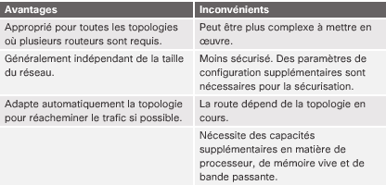

**Comparaison entre le routage dynamique et le routage statique**

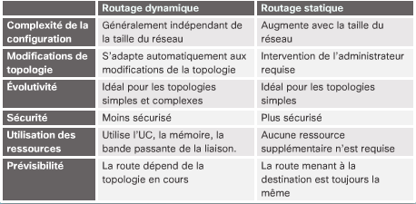

**Résultat de la table de routage**

Exemple :

R 172.16.4.0/28 [120/21] via 209.168.200.226 00:00:12, Serial0/0

|  |  |  |  |  |  |
| --- | --- | --- | --- | --- | --- |
| *Origine de la route* | *Réseau de destination* | *Distance administrative/Métrique* | *Tronçon suivant* | *Horodatage de route* | *Interface de sortie* |
| *R* | 172.16.4.0/28 | [120/21] | 209.168.200.226 | 00:00:12 | Serial0/0 |

C – Signale un réseau connecté directement. Les réseaux connectés directement sont automatiquement créés lorsqu'une interface est configurée à l'aide d'une adresse IP et activée.

L – Indique qu'il s'agit d'une route locale. Les routes locales sont automatiquement créées chaque fois qu'une interface est configurée avec une adresse IP et est activée.

S – Indique que la route a été créée manuellement par un administrateur pour atteindre un réseau spécifique. Il s'agit d'une route statique.

D – Indique que la route a été apprise dynamiquement à partir d'un autre routeur au moyen du protocole de routage EIGRP.

O – Indique que la route a été apprise dynamiquement à partir d'un autre routeur au moyen du protocole de routage OSPF.

R – Indique que la route a été apprise dynamiquement à partir d'un autre routeur au moyen du protocole de routage RIP.

**Redistribution entre les protocoles de routage (EIGRP avec OSPF)**

(config)# router ospf n°

(config-router)# redistribute eigrp n° subnets

(config)# router eigrp n°

(config-router)# redistribute ospf n° metric 100000 10 255 255 1500